**Abbildungen gemischt**

**1. Aufgabe: Bilde ABCDE an s achsensymmetrisch ab, verschiebe anschließend A’B’C’D’E‘ um $\vec{PP'}$ und punktspiegele A‘‘B‘‘C‘‘D‘‘E‘‘ an Z.**

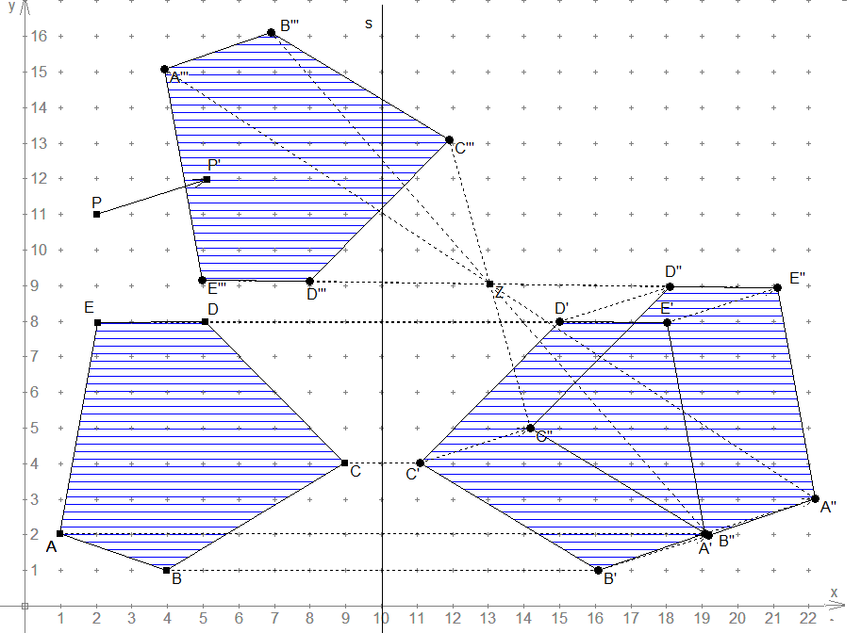

**2. Aufgabe: Schreibe die Koordinaten aller Fünfecke auf.**

**A(1/2) B(4/1) C(9/4) D(5/8) E(2/8)**

**A‘(19/2) B‘(16/1) C‘(11/4) D‘(15/8) E‘(18/8)**

**A‘‘(22/3) B‘‘(19/2) C‘‘(14/5) D‘‘(18/9) E‘‘(21/9)**

**A‘‘‘(4/15) B‘‘‘(7/16) C‘‘‘(12/13) D‘‘‘(8/9) E‘‘‘(5/9)**